

UNIVERSIDAD JUÁREZ AUTÓNOMA DE TABASCO
División Académica de Ciencias Económico Administrativas
Licenciatura en mercadotecnia
5 KLM
Equipo 6
Thayli Paulina León Magaña
Ximena Maldonado De La Cruz
Ashley Kyneshi Osorio Chablé
Fátima Ovando Priego
Montserrat Guadalupe Sánchez Carrera

INFORME CORTO DE INSIGHTS PRIORIZADO

Mercadotecnia de Servicios

Dra. Minerva Camacho Javier

Villahermosa, Tabasco A 13 de septiembre de 2025
Proyecto: Mercadotecnia de Servicios
Servicio analizado: Restaurante El tungar
Fecha: 12/09/2025
Contexto breve
El análisis de los hallazgos nos refleja que los clientes pueden destacar la calidad y frescura del producto como una variable para poder regresar, aunque el consumo es ocasional . Se identificaron áreas de mejoras en la atención al cliente y en la organización interna ya que los conflictos y la falta de estructura afectan la experiencia general del servicio
Insight priorizados
Insihgts | Evidencia de campo | Oportunidades de acción
Los clientes consideran que el precio calidad esta bien en cuanto a los productos | Las encuestas revelan que los clientes destacan la calidad precio es un factor decisivo para regresar | Comunicar activamente la frescura de los insumos
Existen conflictos internos entre el empleados y autoridades | Testimonio de una inconformidad  entre colaboradores | Establecer un organigrama que permita implementar un código de conducta y canales de comunicación entre los colaboradores
Los tiempos de espera en horas pico (30 a 40 min) afecta la experiencia | En la recopilación de información muestra un tiempo mas largo de espera los fines de semana | Optimizar gestión de pedidos y reforzar con mas personal en horas pico

Conclusión
El análisis revela que la satisfacción y lealtad de los clientes dependen principalmente de la calidad, frescura y atención recibida, mientras que la frecuencia de consumo está limitada por falta de incentivos y deficiencias operativas en horarios de alta demanda. Asimismo, se identifican problemas internos de organización y gestión que impactan negativamente tanto en la experiencia del cliente como en el ambiente laboral. Por lo tanto, resulta fundamental implementar acciones en tres frentes: mejorar la comunicación y cultura organizacional, optimizar la gestión de pedidos y atención al cliente, e impulsar estrategias de marketing y promociones que incrementen la recurrencia de visitas.

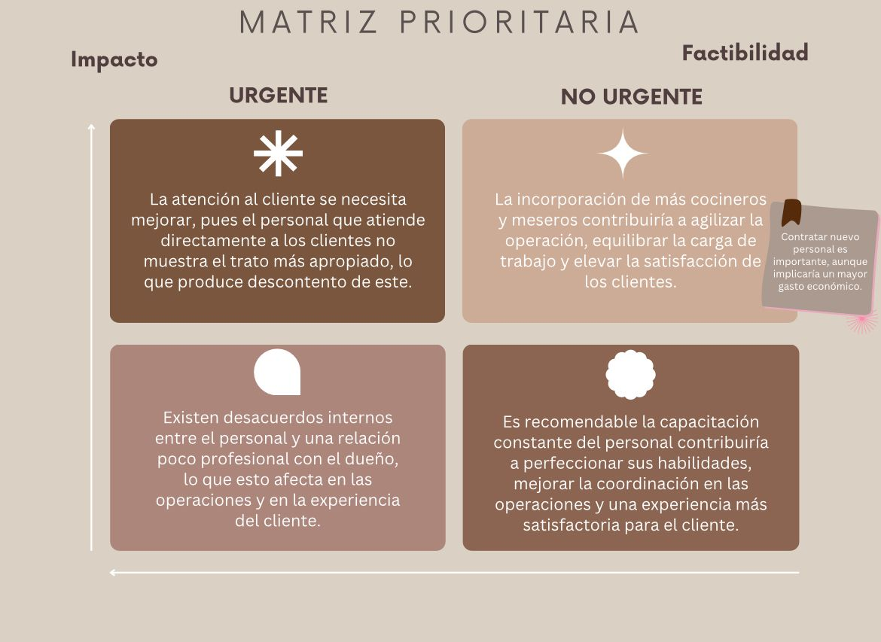

Lista de cotejo
Proyecto de MKT de Servicios
Nombre de los integrantes: | Thayli Paulina León Magaña  Ximena Maldonado De La Cruz  Ashley Kyneshi Osorio Chablé  Fátima Ovando Priego  Montserrat Guadalupe Sánchez Carrera
Núm. de equipo y nombre de institución o empresa local: | Equipo 6  Restaurante “El Tungar”

Criterios de evaluación | Sí | No | Observaciones  de avance
3) INFORME CORTO DE INSIGHTS PRIORIZADO  Definición de insight: Redacción tipo "La gente X necesita Y porque Z", con tensión y motivación. | * |  | El equipo cumplió con las actividades asignadas.  Se analizaron puntos clave además se implementó un pequeño organigrama organizacional
Evidencias: De 1 a 2 pruebas por insight (citas, patrones, datos) | *
Prioridad: Matriz impacto vs. factibilidad con racional. | *
Implicaciones: Qué decisiones sugiere cada insight. | *
Síntesis ejecutiva: 1 página con los 3-5 insights top. | *

